Presseinformation

Knick Elektronische Messgeräte startet mit neuer Website
ins Jahr 2016

Berlin – Zum Start des neuen Jahres hat Knick Elektronische Messgeräte seinen Webauftritt von Grund auf neu konzipiert. Bei der Neugestaltung der Website hat Knick besonderen Wert auf eine intuitive, schnelle Navigation sowie erweiterte Produkt- und Serviceinformationen gelegt. Außerdem gestattet eine Volltextsuche das schnelle Auffinden der gewünschten Inhalte oder Themen.
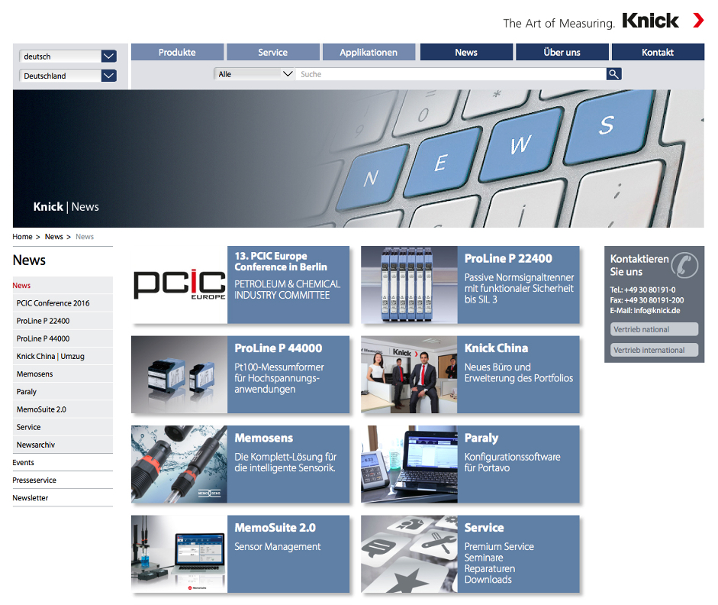
Bild: Mehr Produktinformationen, optimierte Übersicht, intuitive Navigation:
Die neue Website von Knick Elektronische Messgeräte

Auch der Aufbau der Produktdetailseiten wurde neu strukturiert. So finden Nutzer jetzt direkt neben umfangreichen produktbezogenen Informationen aktuelle Links zu kompatiblen Systemkomponenten, themenverwandten Gebieten und Schulungen. Mit einem Klick auf den nebenstehenden Button lassen sich die Kontaktdaten der jeweils zuständigen Ansprechpartner aus dem nationalen bzw. internationalen Vertrieb aufrufen. Darüber hinaus ist jedem Produkt direkt ein eigener Downloadbereich mit den entsprechenden Betriebsanleitungen, Datenblättern und Zertifikaten zugeordnet. Neben zahlreichen neuen Features, die den Nutzer bei der Suche nach dem individuell passenden Produkt unterstützen, trägt der führende Messtechnikspezialist seinen verstärkten internationalen Aktivitäten Rechnung.
Nicht zuletzt hat Knick zwei Rubriken seiner Website deutlich erweitert: Unter „Service“ finden sich ein eigener Bereich für Kunden des Premium-Services sowie Online-Formulare für Schulungsanmeldungen oder Reparaturfälle. Die Rubrik „Applikationen“ untergliedert sich in die Bereiche „Interface-Technik“ und „Analysenmesstechnik“, in denen die unterschiedlichen Einsatzgebiete der Knick-Produkte mit Anwendungen aus der Praxis erläutert werden.

Bilder: | knick_web_2016 | Zeichen: | 1.589
Dateiname: | 201601005_knick_neue_website | Datum: | 28.01.2016

Unternehmenshintergrund

Knick Elektronische Messgeräte GmbH & Co. KG wurde vor über 70 Jahren von Dipl. Ing. Ulrich Knick in Berlin gegründet und wird heute in familiärer Tradition fortgeführt. Das innovationsfreudige Unternehmen stellt Gerätereihen für die Mess- und Regelungstechnik für die chemische Industrie, den Anlagenbau und die Industrieautomatisierung her.

Kontakt:  Knick Elektronische  Messgeräte GmbH & Co. KG  Carsten Koska  Beuckestraße 22  14163 Berlin  Tel.: 0 30 / 8 01 91 - 0  Fax: 0 30 / 8 01 91 - 200  E-Mail: knick@knick.de  Internet: www.knick.de |  | gii die Presse-Agentur GmbH  Immanuelkirchstraße 12  10405 Berlin  Tel.: 0 30 / 53 89 65 - 0  Fax: 0 30 / 53 89 65 - 29  E-Mail: info@gii.de  Internet: www.gii.de

